AI测试用例生成模块使用手册



2026年1月15日
北京中科江南信息技术股份有限公司

目录
AI 测试用例生成工具使用手册 4
工具简介 4
使用流程 5
1.1.1 上传需求文档 5
1.1.2 OCR 识别 10
1.1.3 手动输入需求 13
1.1.4 向量化存储 14
1.1.5 检索相关内容 15
1.1.6 生成测试用例 15
1.1.7 导出 15
技术栈 15
常见问题及解决方案 16

版本信息
文档版本 | 编写人 | 编写/修改日期 | 审核人
V0.1 | 孔凡腾 | 2026年01月15日

AI 测试用例生成工具使用手册
本文档描述了使用基于 AI 技术的测试用例生成工具（下称“本工具”）的基本流程、主要功能以及注意事项，帮助测试工程师或开发人员快速上手使用。

工具简介
本工具旨在利用自然语言处理和向量数据库技术，从需求文档中自动生成结构化测试用例。通过将需求文档进行解析、向量化存储，并结合语义检索与大语言模型（LLM）的能力，本工具可有效减少手动编写测试用例的重复性、复杂性工作，提高测试效率与质量。
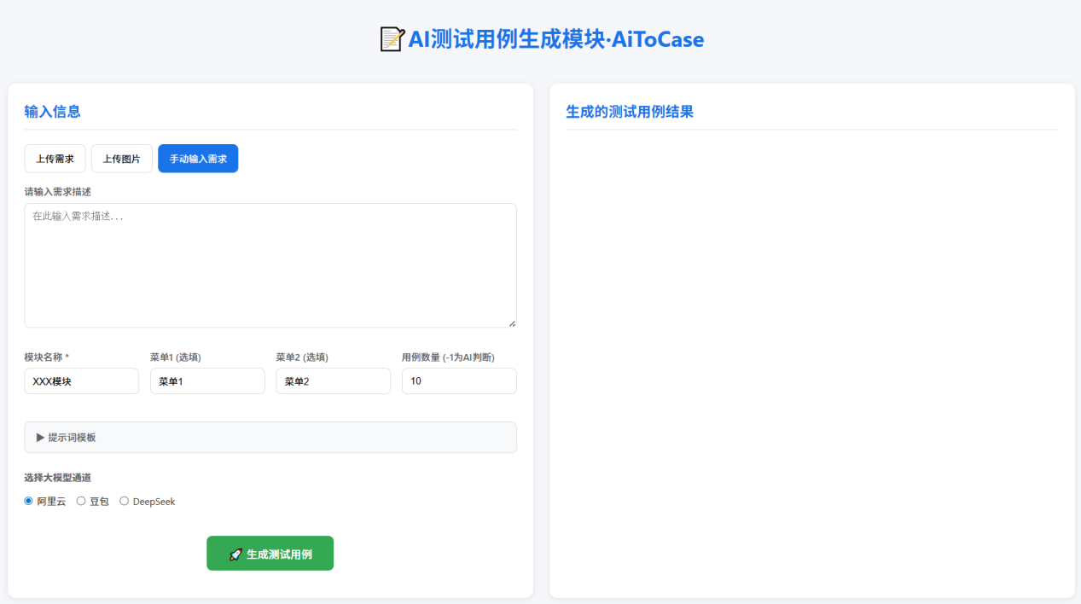
从以上图片界面上可以看到，本工具的主要操作区域分为左右两块：
左侧为输入区，可进行需求输入如：“上传需求”、“图片上传”、“手动输入需求”，可进行需求召回检索、图片OCR识别、模块名称制定、用例生成提示词设定等。
右侧为生成的测试用例展示区，供用户查看和导出最终结果。

使用流程

上传需求文档

上传需求文档

支持 PDF、Word、Markdown、TXT 格式。

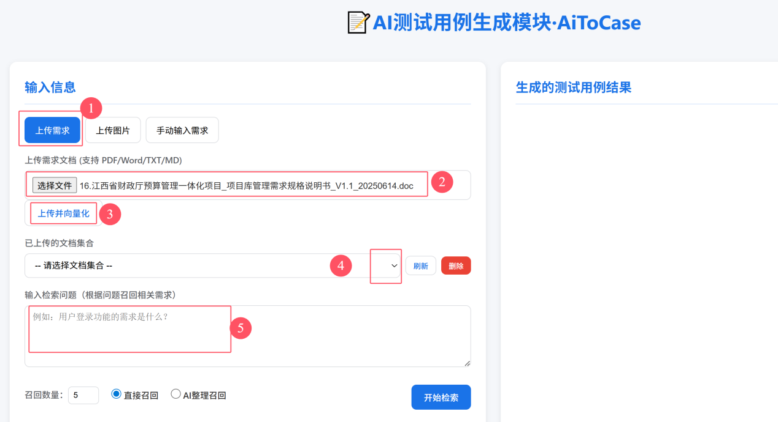
在工具的输入区域，点击「上传需求」按钮，选择需要上传的需求文档，点击「上传并向量化」-上传文件会根据上传文件大小而消耗不同的时间。上传完成后会给出提示，上传文件向量化后存储到了什么向量库，向量处理了多少个文本块。(若文档较大，请耐心等待解析完成。)
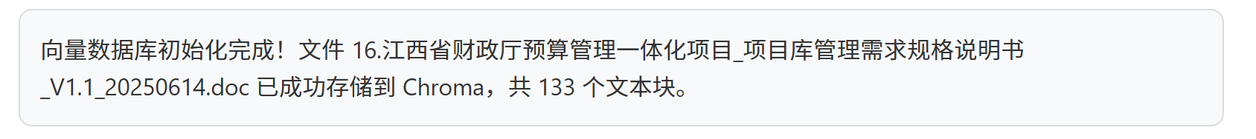
在已上传文档集合区域选择需要的需求文件、检索问题框中输入需要召回的需求，召回需求可选操作:召回数量设置、直接召回、Ai整理召回。
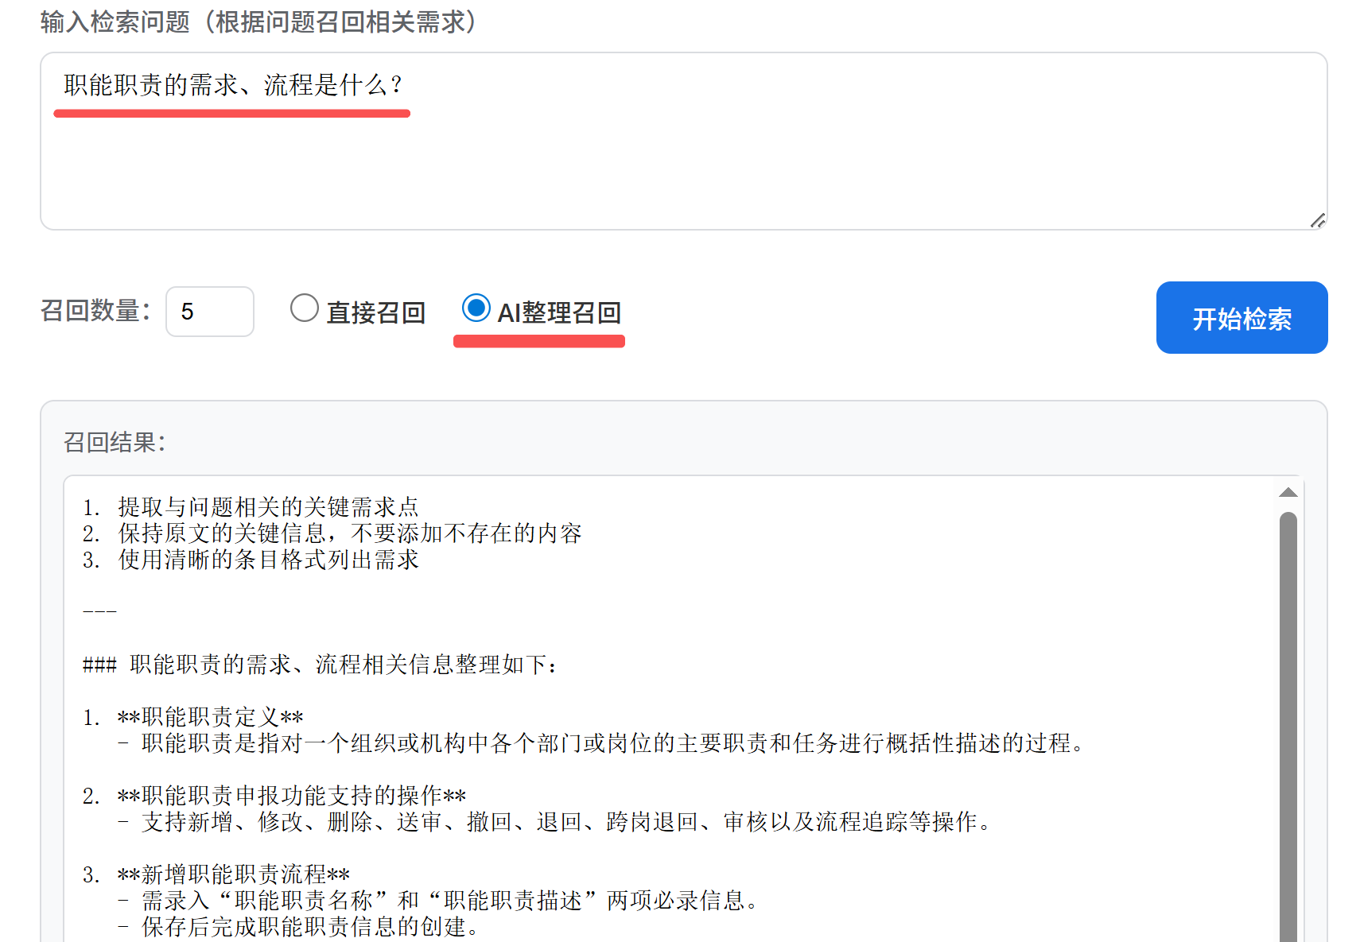
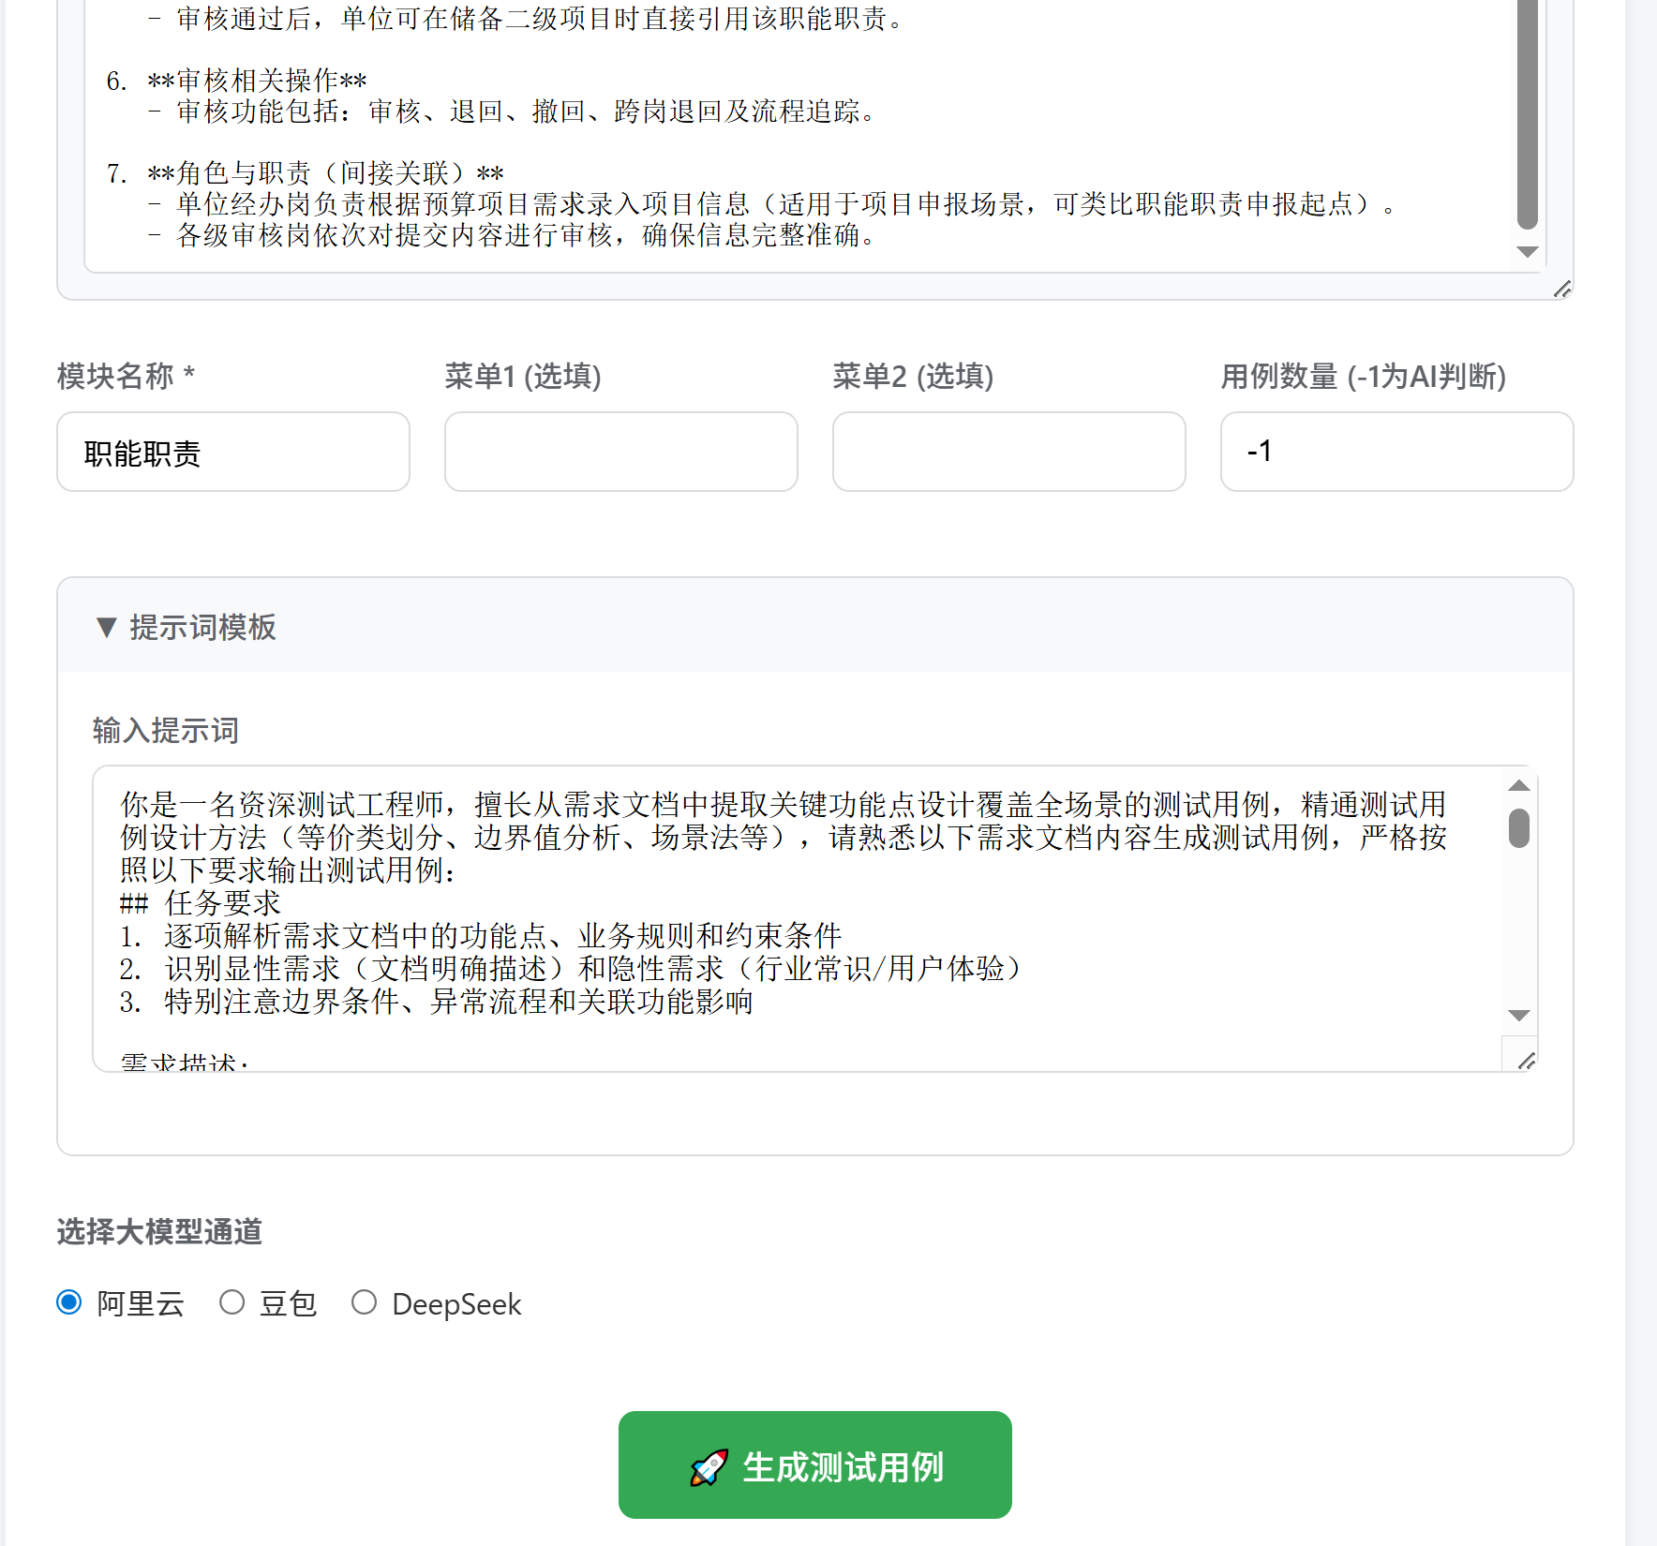
模块名称：输入需要生成用例的功能模块名称；
菜单1(选填)：输入需要生成功能模块的菜单名称；
菜单2(选填)：输入需要生成功能模块的菜单名称；
用例数量(-1为AI判断)：可输入需要生成用例条数；
提示词模板：默认即可，可编辑(此部分后期根据每个产品进行定制)；
选择大模型通道：可选:阿里云/豆包/DeepSeek
点击「生成测试用例」进行测试用例的生成。

生成的测试用例结果
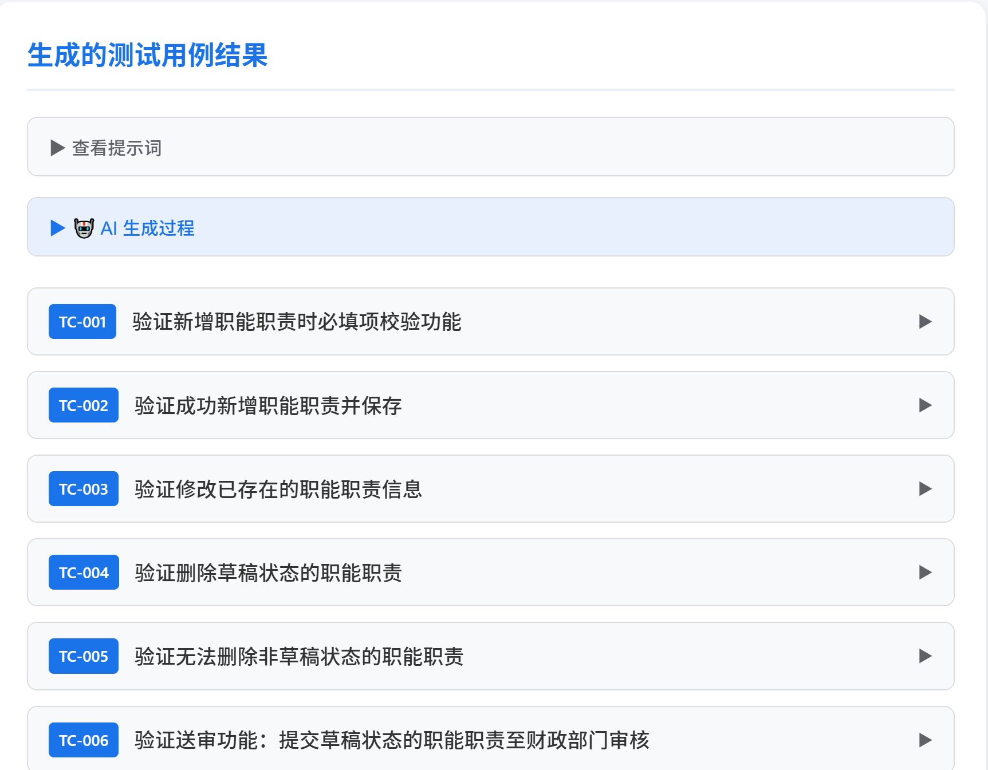
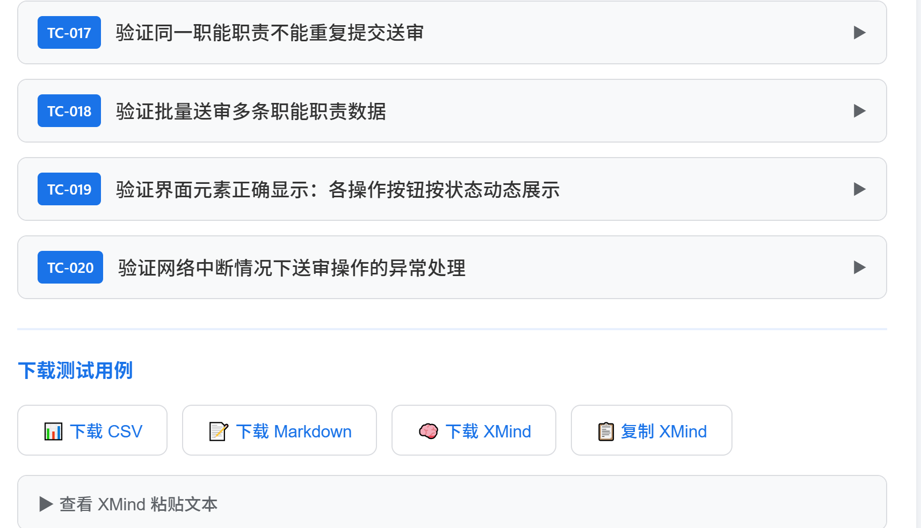
查看提示词：可以看到通过召回的需求+模块名称+提示词模板生成的提示词工程结果；
AI生成过程：可以看到json格式的用例生成过程内容；
下载测试用例：
下载CSV:支持下载CSV格式用例数据
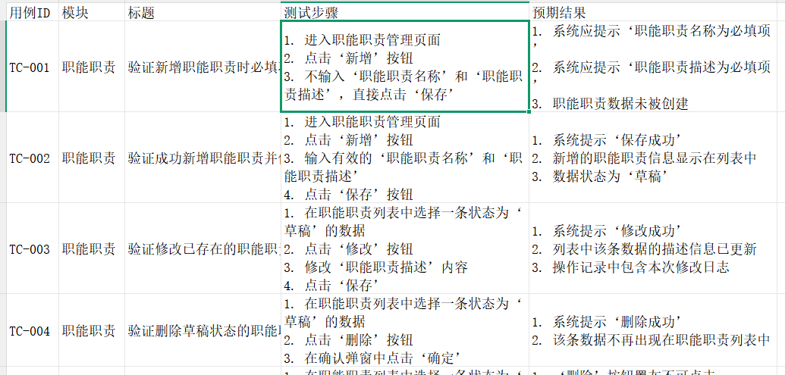
下载Markdown:支持下载Markdown格式用例数据
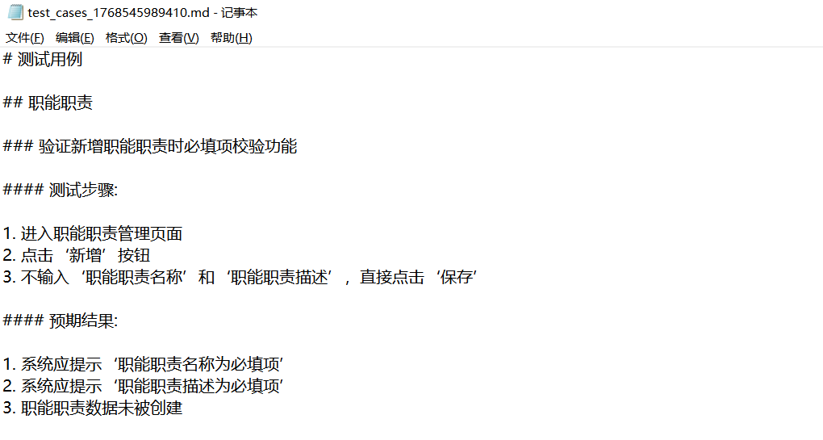
下载Xmind:支持下载Xmind格式用例数据
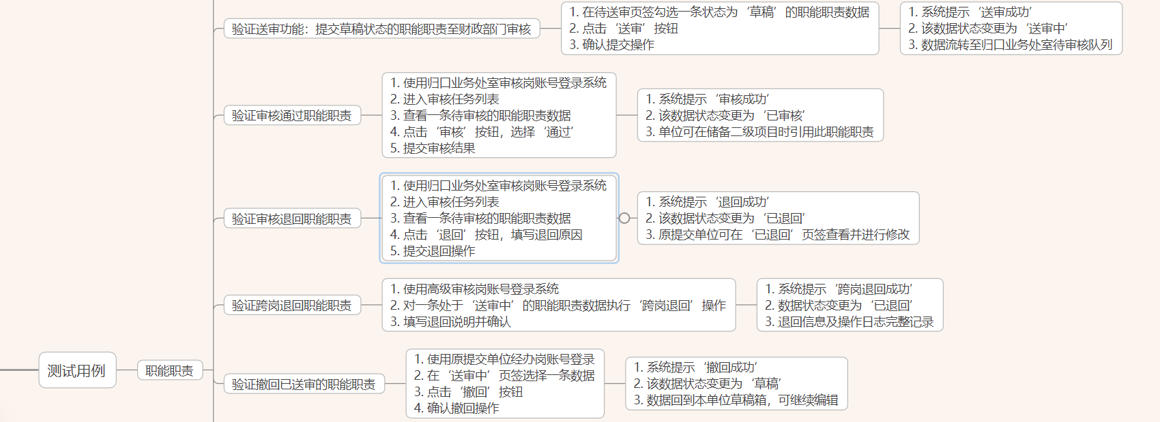
复制Xmind/查看XMind粘贴文本:将生成的用例内容，复制到粘贴板中，可以进行粘贴功能。

OCR 识别
如果手头只有截图等图片形式的需求或功能图片，可以将图片上传并自动进行文字识别（OCR）。
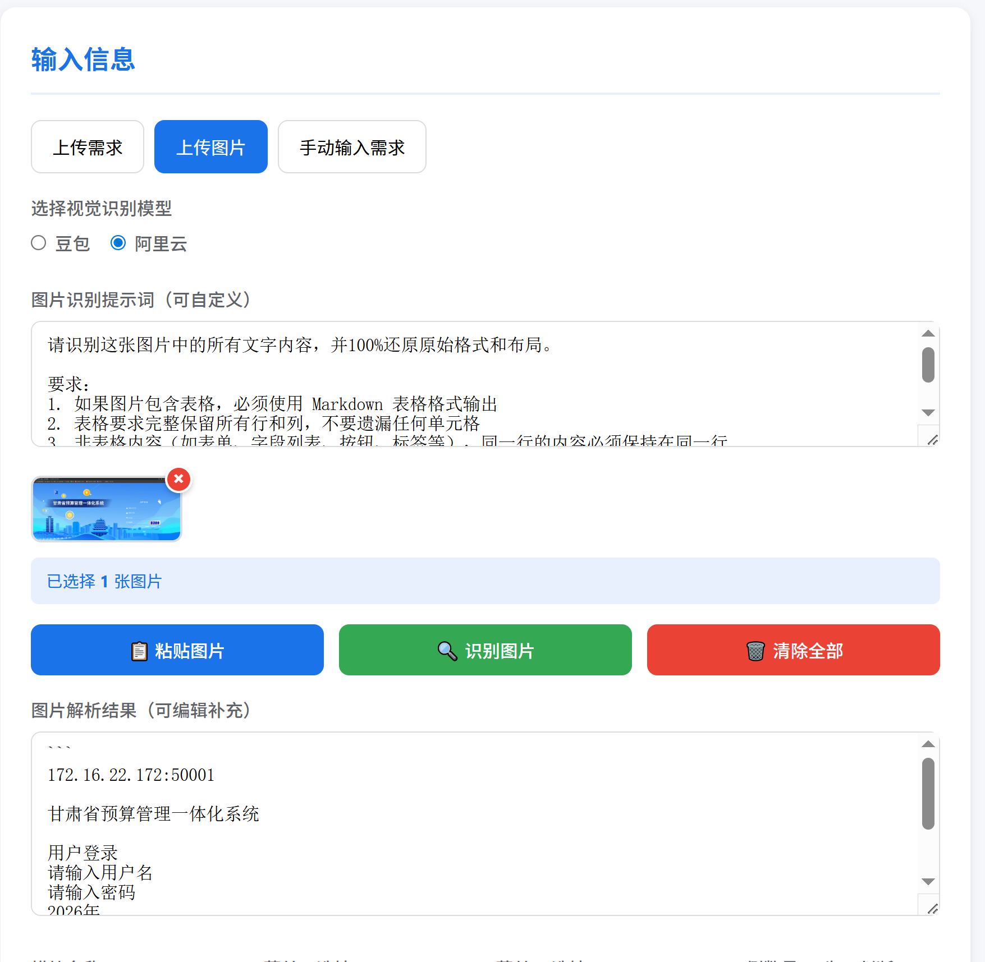
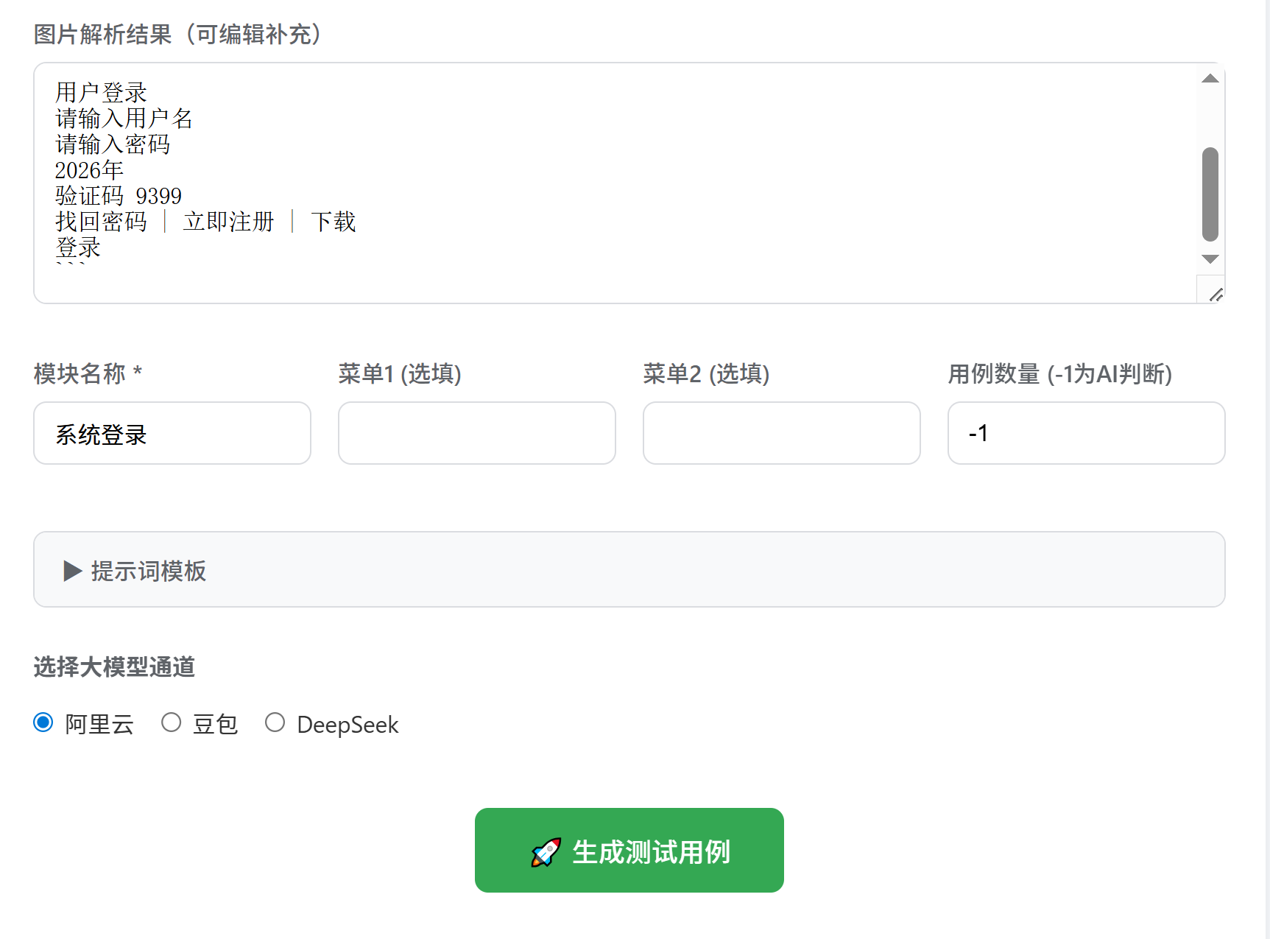
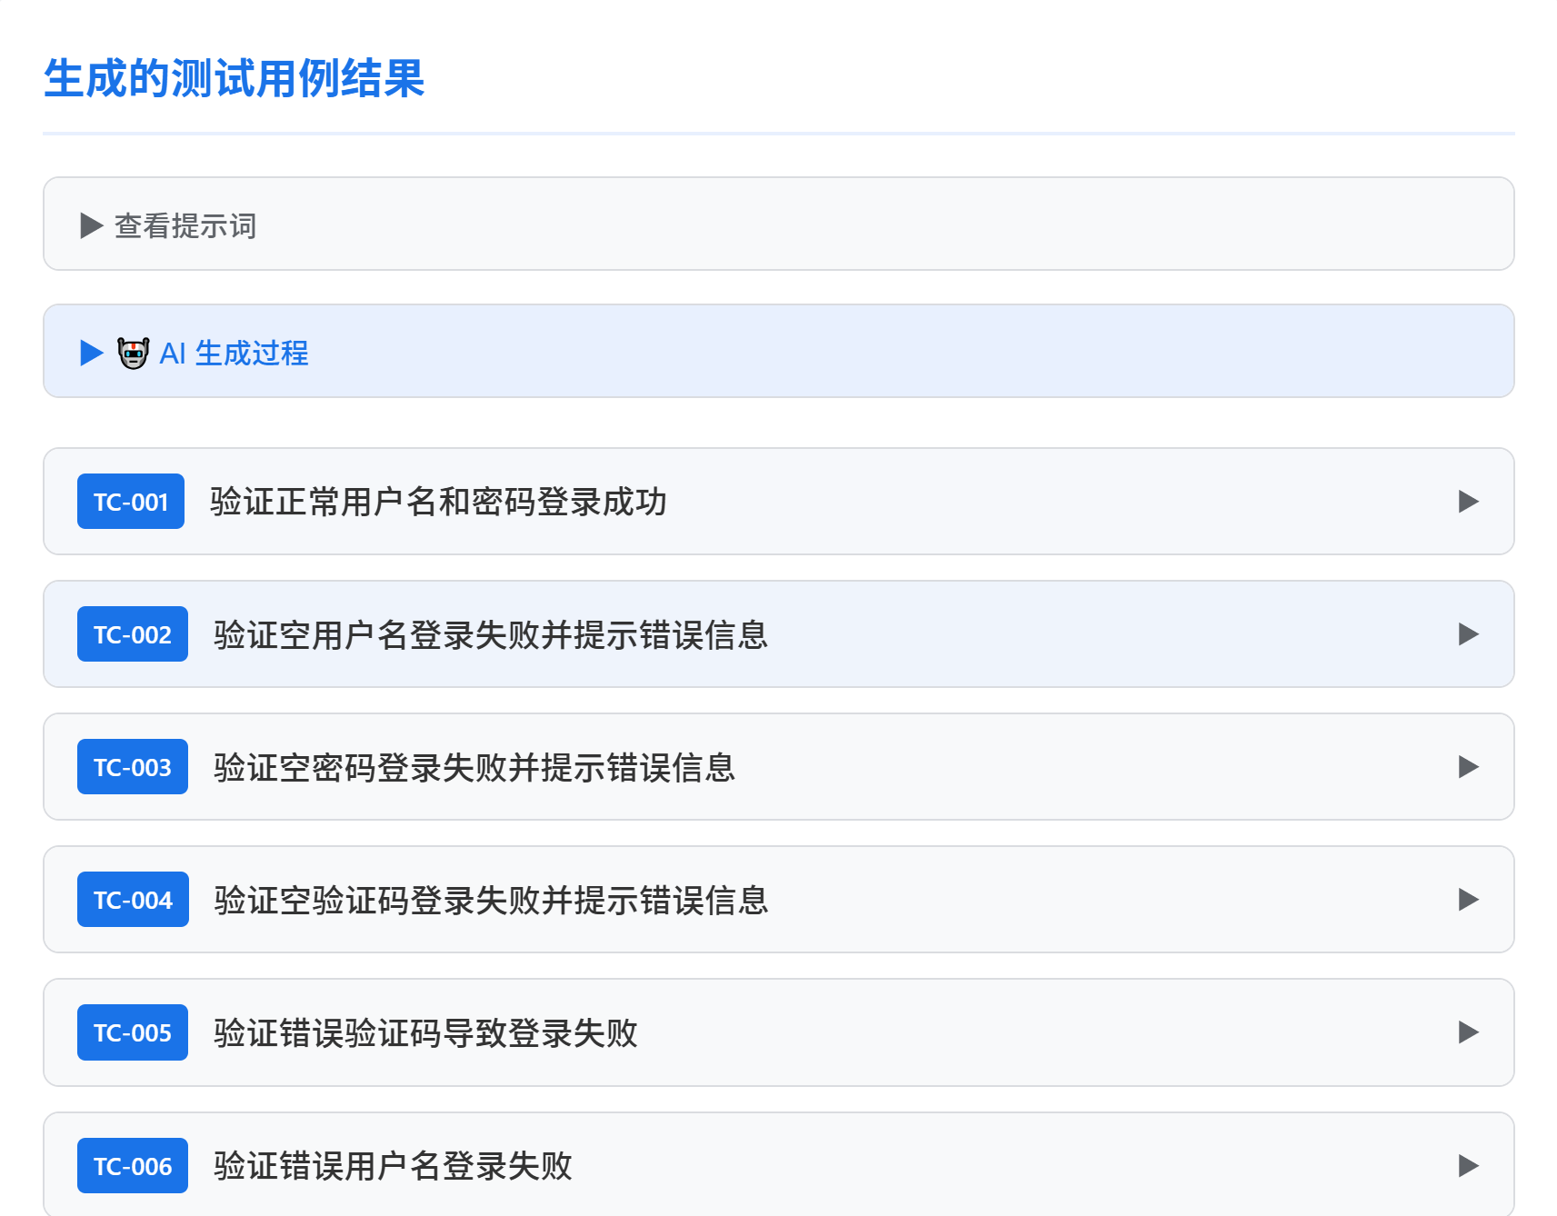
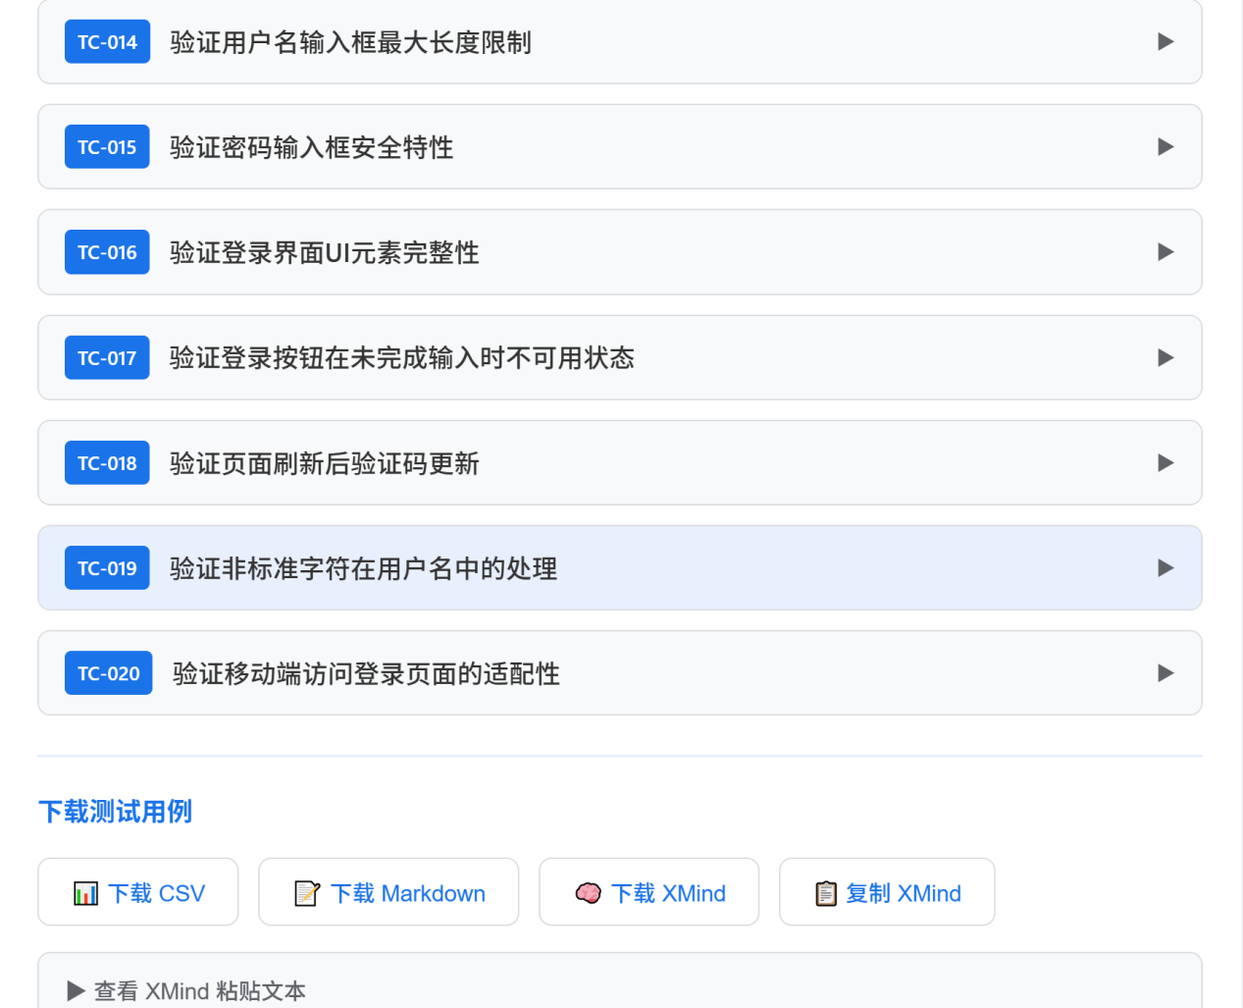

手动输入需求
标准格式:
需求编号: REQ-001
需求名称: 一体化系统用户登录功能
需求描述:
用户能够通过输入用户名和密码成功登录系统，并访问其一体化系统。
优先级: 高
相关方:
产品经理
开发团队
测试团队
用户
前置条件:
用户必须已注册并拥有有效的用户名和密码。
系统必须处于运行状态。
输入:
用户名（字符串，必填）
密码（字符串，必填）
输出:
登录成功：用户被重定向到其个人主页。
登录失败：系统显示错误信息。
功能需求:
用户输入用户名和密码后，点击“登录”按钮。
系统验证用户名和密码是否匹配。
登录成功后，系统应跳转到用户的个人主页。
登录失败时，系统应在页面上显示“用户名或密码错误”的提示信息。
非功能需求:
响应时间：系统应在2秒内响应用户的登录请求。
安全性：密码在传输过程中必须加密处理。
验收标准:
用户能够使用有效的用户名和密码成功登录。
使用无效的用户名或密码时，系统必须提示错误信息。
系统在重负载情况下保持良好的响应时间

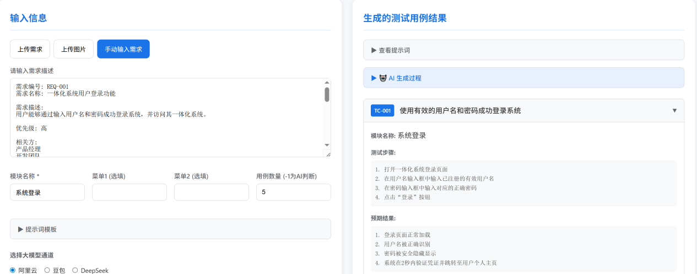

向量化存储
什么是向量化存储？
向量化存储是一种将数据（如文本、图像等）转换为向量形式并存储的技术，其中向量是高维空间中的数学表示，每个维度对应数据的特征，通过将数据映射到向量空间，实现高效的数据管理和语义操作。
核心解释
目的与作用：向量化存储旨在将非结构化或复杂数据转化为数值向量，以便进行语义相似性计算、快速检索和分析。例如，在推荐系统或语义搜索中，通过向量距离衡量数据相似度，支持高效查询。
技术实现：
数据通过嵌入模型（如OpenAI的text-embedding-ada-002或Hugging Face的sentence-transformers）转换为向量，这一过程涉及特征提取和编码（如词袋模型、TF-IDF或深度学习嵌入）。
向量存储通常结合索引结构（如FAISS、BM25或HNSW算法），实现相似性搜索（如余弦相似度或欧氏距离计算），并支持批量处理和错误处理机制。
应用场景：广泛用于检索增强生成（RAG）系统、推荐系统、图像/文本检索等，通过统一向量表示提升数据一致性和查询性能。
此技术区别于传统存储，核心在于利用向量空间的数学特性优化数据操作，而非仅存储原始数据。
本工具会将已解析的需求文档转成向量形式，存储于向量数据库中。
该步骤在后台自动进行，用户无需额外操作。

检索相关内容
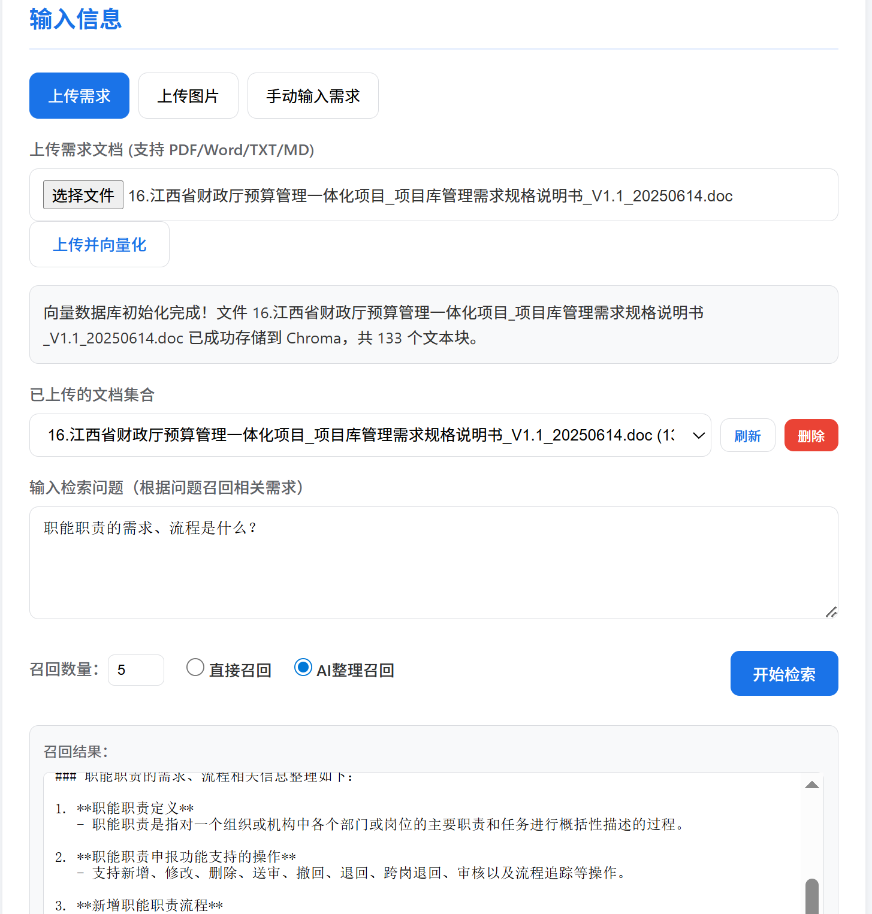
上传需求文件后，工具会根据用户输入的关键词或问题，通过语义检索在向量数据库中快速匹配到相关需求片段，节省手动搜索时间。
用户可在界面中看到检索结果并进行调整或查看。

生成测试用例
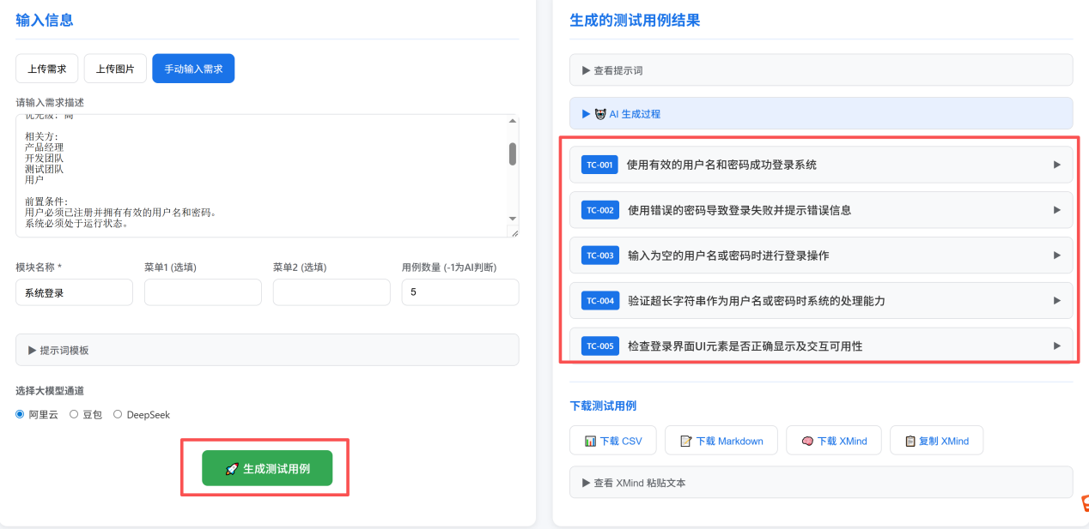
配置好 LLM 以及必要参数后，点击「生成测试用例」按钮，AI 将自动生成结构化的测试用例。
用户可在右侧面板查看生成结果，并可进行下载导出。

导出
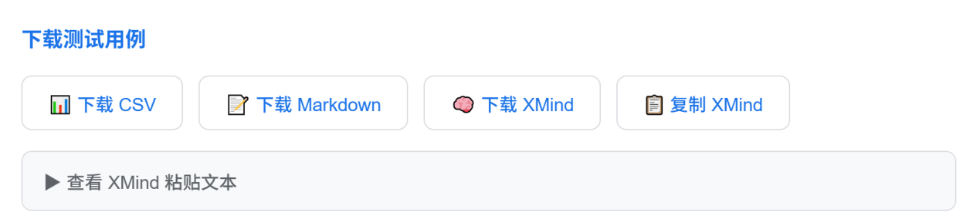
生成的测试用例可一键导出为 CSV、Markdown 或 XMind 格式，方便后续在测试计划、测试管理工具或思维导图中使用。
导出时可在界面中选择具体格式并下载。

技术栈
Web 框架: FastAPI + Uvicorn
负责提供 Web 接口和 HTTP 服务。
模板引擎: Jinja2
用于渲染前端页面和数据。
向量数据库: LlamaIndex + Chroma
解析并存储文本向量用于语义检索。
对文本进行向量化转换，以便在检索和生成时使用。
LLM: DeepSeek / 通义千问 / 豆包
用于生成测试用例等文本内容，提供自然语言理解和生成能力。
文档解析: PyMuPDF + python-docx + BeautifulSoup
用于解析 PDF、Word、HTML 等文档，提取文本和结构化信息。
数据处理: Pandas + NumPy
在处理、分析和清洗文档及测试用例数据时使用。

常见问题及解决方案
- 无法上传文档或文档解析失败
请检查文档格式是否正确，或文件体积是否过大。
参考日志信息，如有必要，可减少文档大小或更换解析引擎。
- OCR 识别不准确
更换更清晰的截图或图片，确保文本清晰可见。
选用更准确的 OCR 引擎，或者在设置中尝试调整识别参数。
- 无法检索到相关需求
确保已正确运行向量化存储流程。
更换关键词或检索语句；或在上传文档前进行更准确的分段和分词。
- 测试用例生成结果不完整或不准确
可能是由于文档信息过于简略或缺乏上下文。
可在结果生成后手动补充或修改；同时增加更多相关需求文档，或提高 LLM 参数设置。
- 导出异常
确认已安装相关导出插件或依赖（如 Python 的 CSV、XMind 相关库、可查看XMind的软件工具等）。
若仍有问题，请查看错误日志进行排查。

